雞生蛋、蛋生雞?

校名：中山國中
指導老師：郭士偉、黃璽瑞、黃菁慧

一、旨趣：。
透過蛋形七巧板，排成某一種特定形狀之外，還能排出其他具有意義的形狀，由於它不
是只有一個標準答案，彈性空間很大，能夠刺激玩者接受挑戰，努力想出其他的解決辦
法，也能提供開放性思考和創作機會
二、實驗器材：
一雙巧手、一顆清晰的頭腦、一張A4紙、圓規、直尺
三、活動過程：
關卡一:蛋形七巧板製作
如何會製蛋形七巧板圖形，透過本校學生的指導，使用圓規、直尺來繪製。
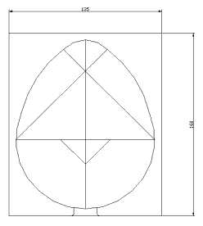

關卡二:蛋形七巧板的圖形排列
透過腦力激盪將蛋形七巧板排出下列的圖形
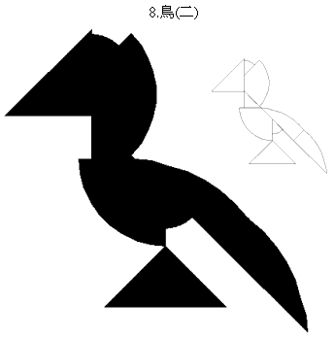
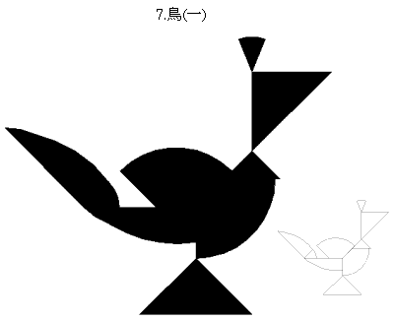
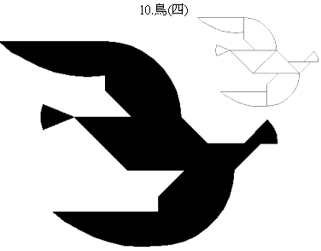
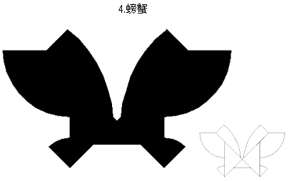

四、原理探討：
透過不斷的排列嘗試，刺激挑戰者的開放性的思考。透過尺規作圖拋物線的製作，進而製作出蛋形的結構。

